第一部分 筛选规则及排序方式
1. 筛选规则：“湖北公司采购物资情况台账(4)”（以下简称“总表”）按“收单时间”进行筛选填入
例“湖北公司2020年1-4月份工程招标台账（采购）”（以下简称“招标台账”）择筛选总表“收单时间”的2020-1至2020-4项目
- 排序方式：按“招标台账”专业类别进行排序，相同专业类别放一起，详见“湖北公司2020年1-4月份工程招标台账（采购）”。顺序按“采购-工程类”-“采购-营销类”-采购“行政类”排列
- 填写招标台账
- “专业类别”读取总表“项目类别”并按以下专业类别填写
  - “专业类别”填入“采购-工程类”读取总表“项目类别”-工程
  - “专业类别”填入“采购-行政类”读取总表“项目类别”-资产&“项目类别”-运营&“项目类别”-物业
  - “专业类别”填入“采购-营销类”读取总表“项目类别”-营销
- “地区公司”全部填写“湖北公司”
- “楼盘名称”读取总表“项目公司”并按以下楼盘名称填写
  - 楼盘名称“武汉恒大文化旅游城”对应项目公司“湖北合瑞旅游开发有限公司”&“湖北恒祥旅游开发有限公司”&“鄂州朗恒旅游开发有限公司”&“湖北嘉翔旅游开发有限公司 ”&“湖北恒大童世界旅游开发有限公司”
  - 楼盘名称“武汉恒大科技旅游城”对应项目公司“武汉巴登城投资有限公司”
  - 楼盘名称“武汉恒大时代新城”对应项目公司“武汉楚水云山农业开发有限公司”
  - 楼盘名称“恒大现代农业项目”对应项目公司“恒大现代农业（武汉）有限公司”
  - 楼盘名称“上饶恒大养生谷”对应项目公司“上饶恒骏健康产业有限公司”
  - 楼盘名称“武汉恒大国际旅游城”对应项目公司“红安恒勤旅游开发有限公司 ”
  - 楼盘名称“武汉恒大健康城”对应项目公司“红安恒博健康产业有限公司”&“红安瑞文健康产业有限公司”
  - 楼盘名称“咸宁梓山湖恒大养生谷”对应项目公司“咸宁恒阳置业有限公司”&“咸宁恒辰置业有限公司”
- “工程项目名称”读取总表“项目名称”
- “中标单位”读取总表“中标单位”
- “计价方式”全部填写“单价包干”
- “招标方式”读取总表“招标方式”
- “投标家数”读取总表“投标家数”
- “规模（m²/户/台）”全部填写“/”
- “定表总价”读取总表“订单金额”
- “定标日期”读取总表“定标日期”
- “合同签订日期”全部填写“合同暂未签订”
- “经办人”读取总表“责任人”
- “移交监察室日期”全部填写“暂未移交”
- “备注”空白不填写
- “经济指标”全部填写“/”
- “（是/否）含重重点项目三层预交楼”全部填写“/”
- 不知道是否能实现功能
- 序号列数字：自动计算所有序号数量（公式见下图）
- 定标总价：自动计算所有定标总价之和/10000（公式见下图）
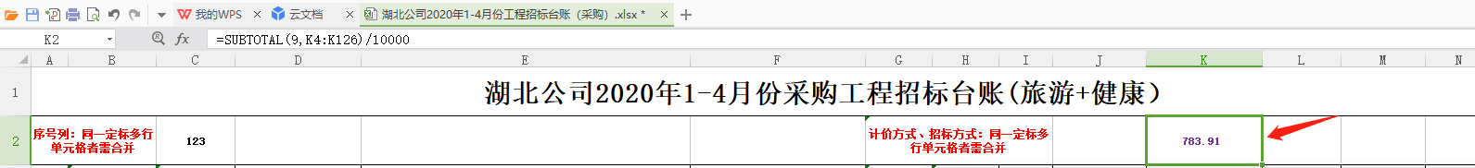
- 底色需求：
所有招标方式为“直接发包”打红底
所有招标方式为“议标”打黄底

